***МЕЖДУНАРОДНЫЙ ДЕНЬ УЧИТЕЛЯ***

5 октября 2016 года в Северном педагогическом колледже проводились мероприятия, посвященные нашим дорогим преподавателям. По традиции в колледже был объявлен день самоуправления, «День дублера».

Студенты 3-курсов выполняли роль педагогов при организации учебного процесса и обязанности руководящего состава колледжа.

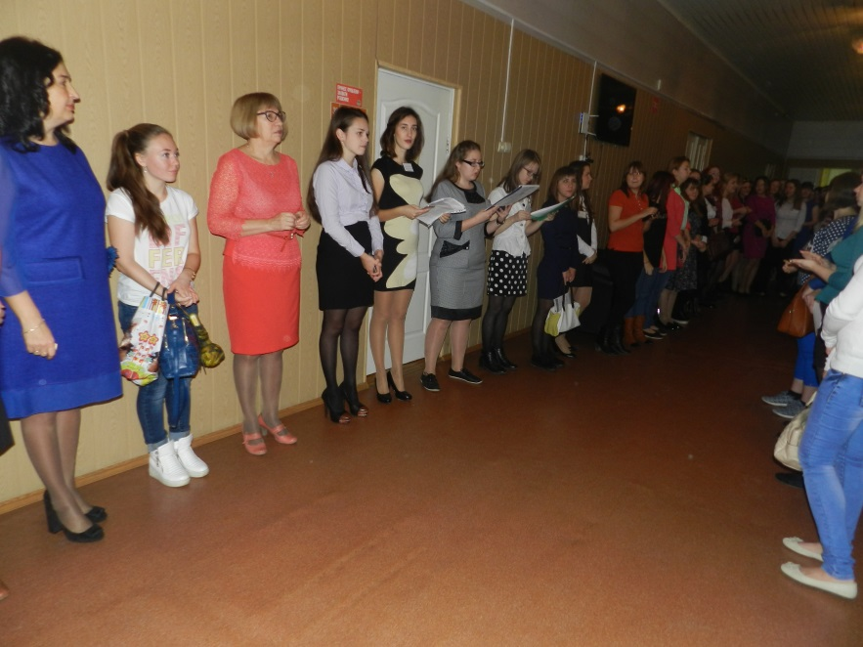День дублера был открыт торжественной линейкой, посвящённой Дню учителя. Студентам колледжа были представлены новый директор – Байгозина Регина Евгеньевна и преподаватели. После линейки все разошлись по учебным аудиториям.

Также студенты Северного педагогического колледжа поздравили ветеранов с днем учителя в музее колледжа, где было организовано чаепитие и небольшой концерт.

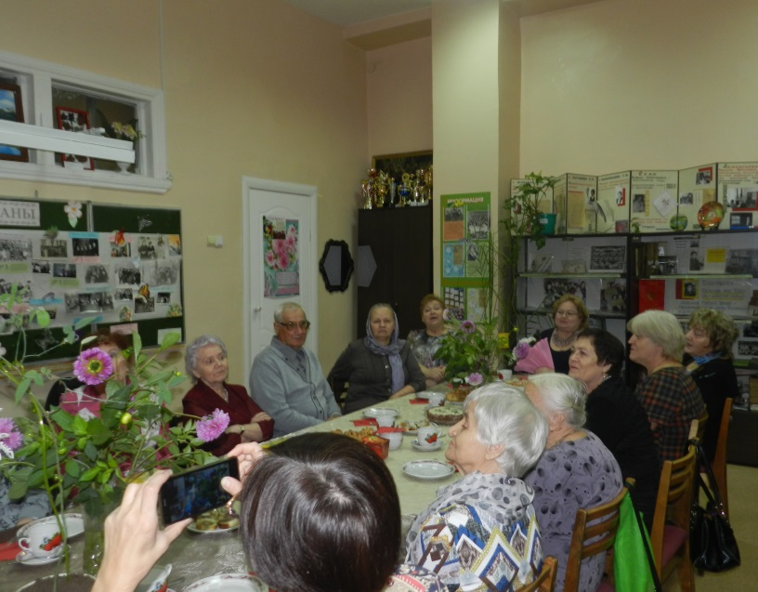В 12:30 состоялся праздничный концерт, ведущими которого были студенты 2 курса Наталья Пластинина и Наталья Удинцева!

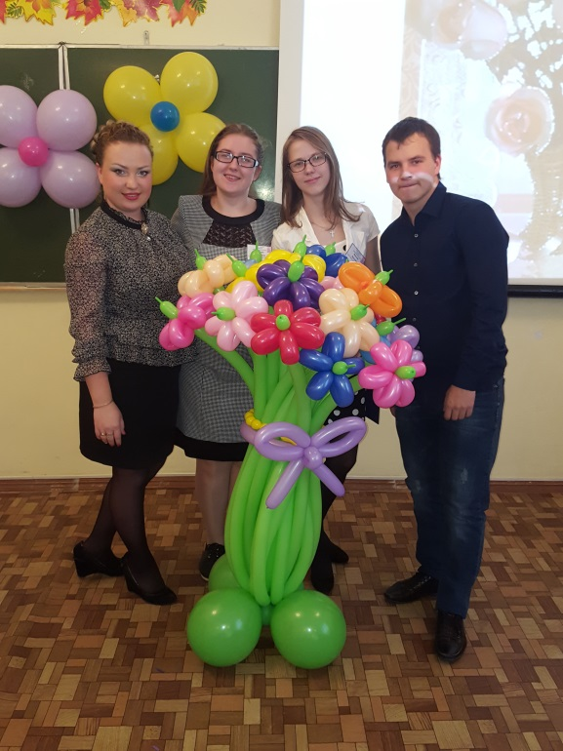

Директор Северного педагогического колледжа Любовь Анатольевна Ермолаева вручала благодарственные письма и грамоты преподавателям, а студенты колледжа подарили своим любимым педагогам

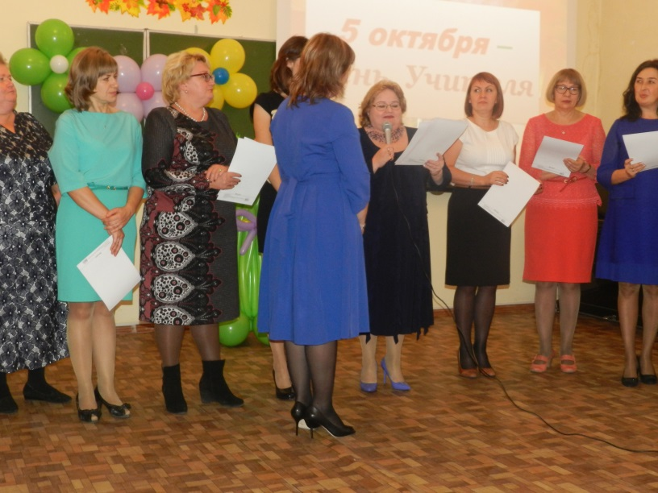

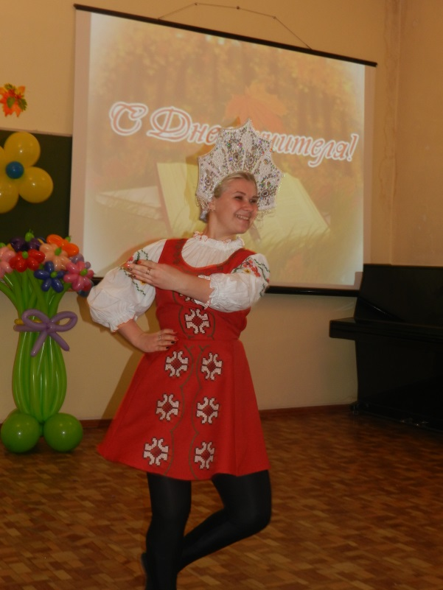замечательные музыкальные номера, сладкие подарки, много хорошего настроения и тёплых пожеланий:

Вы всех нас одинаково любили,

Любовь свою всем поровну деля.

За то, что вы из нас людей лепили,

Спасибо вам, учителя!

И не было добрее вас и строже,

Когда нам открывали мир с нуля.

За то, что мы на вас чуть-чуть похожи,

Спасибо вам, учителя!

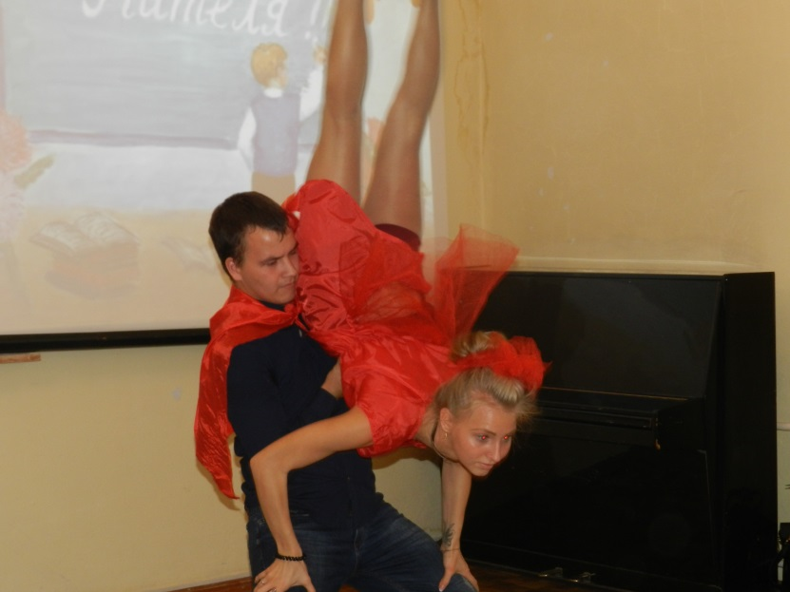

Тревожили мы все вас понемногу,

Порою зля, порою веселя.

За то, что проводили нас в дорогу,

Спасибо вам, учителя!

За вечную таблицу умноженья,

За то, что нам подарена Земля,

За то, что все мы — ваше продолженье,

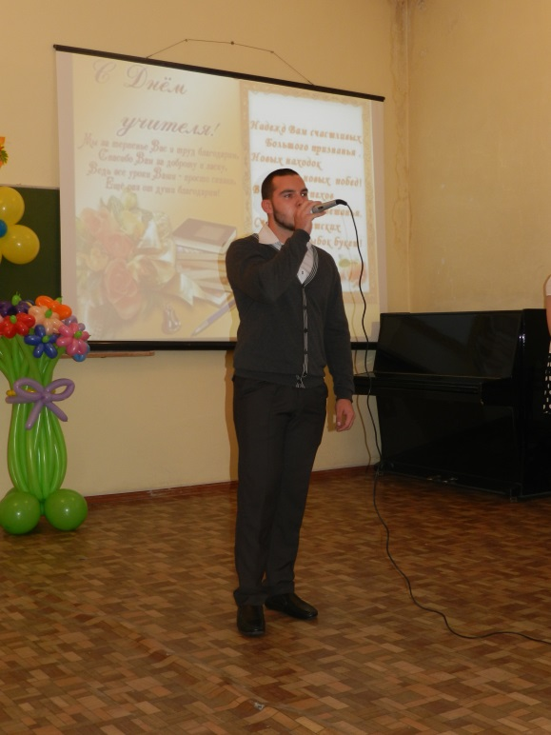Спасибо вам, учителя!

*Педагог организатор А.В. Рошка*